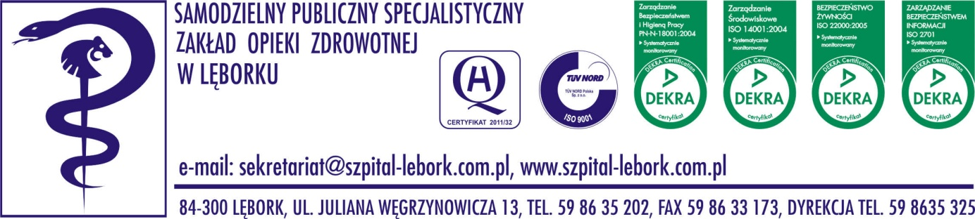
SPSZOZ/ 1489/2014 Lębork, dn. 05.08.2014r.

ZAWIADOMIENIE O WYBORZE OFERTY
Uczestnicy postępowania o udzielenie zamówienia publicznego ZP-PN/52/14

- Zamawiający: Samodzielny Publiczny Specjalistyczny Zakład Opieki Zdrowotnej, 84-300 Lębork, ul. Węgrzynowicza 13
- Rodzaj zamówienia: dostawy
- Tryb udzielenia zamówienia: przetarg nieograniczony
- Przedmiot zamówienia: dostawa kardiomonitorów do Samodzielnego Publicznego Specjalistycznego Zakładu Opieki Zdrowotnej w Lęborku

I. Wybrano oferty:

Zadanie nr 1
Liczba otrzymanych ofert - 1
Liczba ofert odrzuconych - 0
Nazwa i adres Wykonawcy, któremu udzielono zamówienia:
Biameditek Sp. z o. o.
ul. Składowa 12
15-399 Białystok
Informacje o cenie wybranej oferty (z VAT)
Cena: 43 740,00
Waluta: PLN
Liczba punktów: 100,00

Oferta ww. Wykonawcy została uznana za najkorzystniejszą na podstawie kryterium oceny ofert określonego w specyfikacji istotnych warunków zamówienia, tj. zawierała najniższą cenę spośród przedstawionych w ofertach niepodlegających odrzuceniu.
Na podstawie art. 94 ust. 2 pkt 1 lit. a) ustawy Prawo zamówień publicznych Zamawiający zawrze umowę z Wykonawcą, którego oferta została wybrana, w terminie 2 dni od dnia przekazania niniejszego zawiadomienia.

Zadanie nr 2
Liczba otrzymanych ofert - 1
Liczba ofert odrzuconych - 0
Nazwa i adres Wykonawcy, któremu udzielono zamówienia:
Biameditek Sp. z o. o.
ul. Składowa 12
15-399 Białystok
Informacje o cenie wybranej oferty (z VAT)
Cena: 14 472,00
Waluta: PLN
Liczba punktów: 100,00

Oferta ww. Wykonawcy została uznana za najkorzystniejszą na podstawie kryterium oceny ofert określonego w specyfikacji istotnych warunków zamówienia, tj. zawierała najniższą cenę spośród przedstawionych w ofertach niepodlegających odrzuceniu.
Na podstawie art. 94 ust. 2 pkt 1 lit. a) ustawy Prawo zamówień publicznych Zamawiający zawrze umowę z Wykonawcą, którego oferta została wybrana, w terminie 2 dni od dnia przekazania niniejszego zawiadomienia.

Dziękuję za złożenie oferty w przedmiotowym postępowaniu i zapraszam do udziału w kolejnych postępowaniach o udzielenie zamówienia publicznego.

Z poważaniem

